

ביצת הפתעה | התאגיד הרכב מוזיקלי

לאהבה יש את הרגע הנכון, הזמן והמקום שלה. הקסם הזה שקורה כשהיא פתאום מגיעה, בהפתעה, כמו מתנה, כמו ביצת הפתעה. לכל אחד, או אחת, בכל גיל וזמן.
אז גם אם אתם עייפים כבר מלחכות לה, היא שם, והיא תגיע בזמן הנכון.
בתוך כל הכאוס הזה, שיר אהבה מתוק וקסום, שיר על הרגעים הנדירים האלה,
שמזכיר את פעם כשהכול עוד היה קצת תמים. האזנה נעימה.

חברי "התאגיד", הרכב מוזיקלי מעמק יזרעאל: אבירם מאיר, כרמל רון ואמיר מליק

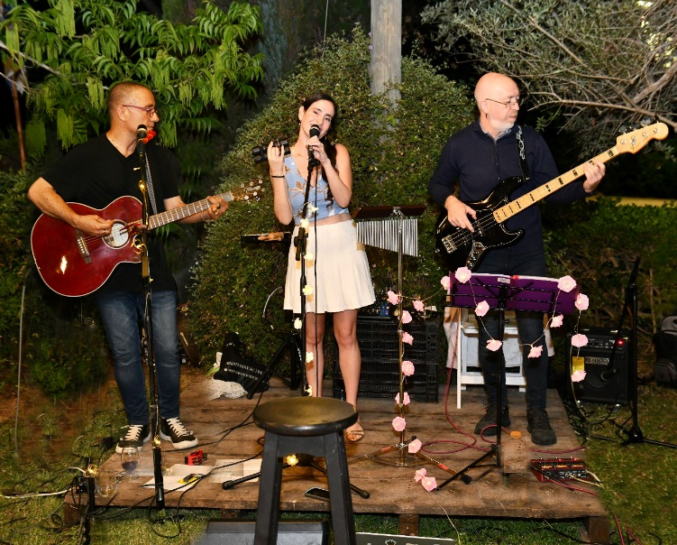
קישורים רלוונטיים:
השיר בפטיפון
הקליפ ביוטיוב
פאנלינק
השיר בספוטיפיי
אנחנו בפייסבוק
אנחנו באינסטגרם
אנחנו בטיקטוק
לאתר של "התאגיד הרכב מוזיקלי"

לפרטים:
אבירם: 052-3242779
כרמל: 054-2010909

